به نام خدا

تمرینات سری ششم

**1-** باتوجه به جداول به پرس و جوهای مطرح شده پاسخ دهید.

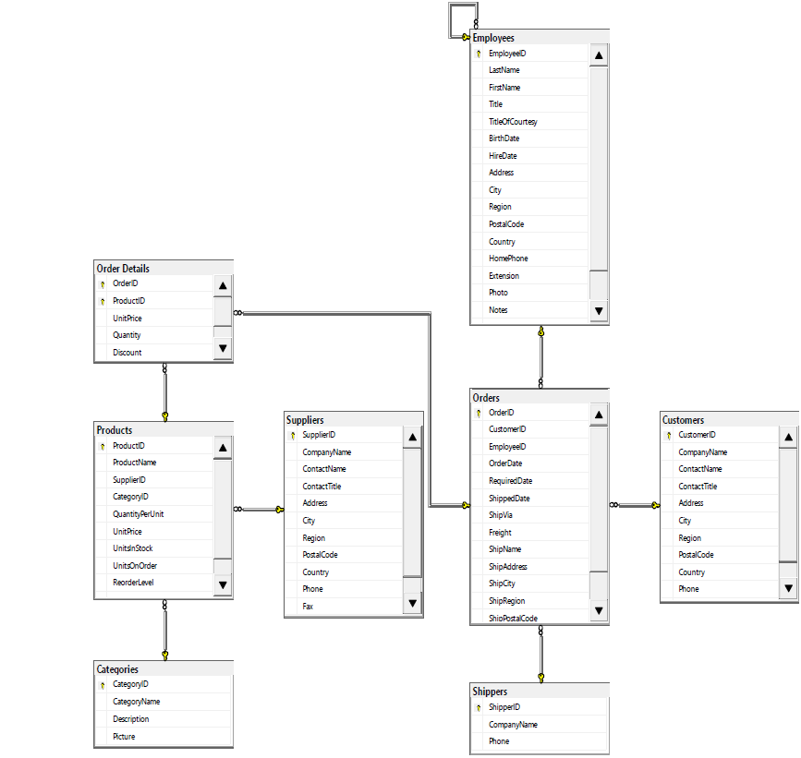

* گزارشی تهیه کنید که اطلاعات مربوط به مشتریان را به طور کامل از جدول Customers نمایش  
  دهد.
* گزارشی تهیه نمایید که اطلاعات مربوط به مشتریانی که در یک بازه زمانی 2010-01-01 تا  
   2020 - 01-01خرید داشته اند را نمایش دهد.
* گزارشی از فهرست کارمندان که شامل نام و نام خانوادگی ، عنوان ، آدرس می باشد را آماده نمایید.
* گزارش فهرست از 10 درصد سفارشاتی که در 15 روز آخر ثبت شده اند آماده نمایید.
* گزارشی تهیه نمایید که نشان دهد هر مشتری چه سفارشاتی را ثبت کرده است.
* گزارشی تهیه نمایید که 5 مشتری که گران قیمت ترین کالا ها را سفارش داده ند نمایش دهد.
* گزارشی آماده نمایید که نشان دهد هر کالا مربوط به چه گروه کالایی می باشد.
* گزارشی تهیه نمایید که نشان دهد هر کالا مربوط به چه گروه کالا و چه تامین کننده ای می باشد و نقطه سفارش آن را نیز تعیین نمایید.
* گزارشی بر روی جدول Orders آماده نمایید که تمامی سفارشات مربوط به June 2020 را استخراج نماید.
* گزارشی بر روی جدول Orders آماده نمایید که آخرین سفارش مربوط به ماه را نمایش دهد.
* گزارشی بر روی جدول Order Deatils نمایید که شماره سفارش به همراه مقدار کل سفارش (quantity * UnitPrice ) را که بزرگتر از 10000 می باشد را به ترتیب مقدار کل سفارش مرتب کرده و نمایش دهد.
* گزارشی بر روی جدول Orders آماده نمایید که 3 کشوری که بالاترین میانگین حمل و نقل (Freight) را در سال 2020 داشته اند را نمایش دهد.
* گزارشی تهیه نمایید که فهرست مشتریان به همراه لیست سفارشات آنها در تاریخ
* February 12,2020را نمایش دهد، همچنین فهرست مشتریانی که در تاریخ فوق سفارشی ثبت نکرده اند را نیز نمایش دهد.
* گزارشی تهیه نمایید که مشتری را نمایش دهد که گزانقیمت ترین کالا را خریداری کرده است.
* گزارشی تهیه نمایید که فهرست مشتریانی را نمایش دهد که مجموع خرید آنها از میانگین قیمت کالا ها بیشتر می‌باشد.
* گزارشی تهیه نمایید که جمع کل سفارشات مشتریان به تفکیک نام مشتری و نام کشور نمایش دهد.
* گزارشی تهیه نمایید که فهرست کارمندان را به همراه شماره ردیف نمایش دهد.
* گزارشی تهیه نمایید که نشان دهد از کدام کشورها بیشترین تعداد خرید و از کدام کشورها کمترین مقدار خرید صورت گرفته است.

1. باتوجه به جداول به پرس و جوهای مطرح شده پاسخ دهید.

Authors (A#, AName, City)

Books (B#, BName, Genre)

Author_Book (A#, B#, Version, PublishDate)

جدول نویسندگان: شناسه نویسنده، نام نویسنده، شهر نویسنده  
 جدول کتابها: شناسه کتاب، نام کتاب، ژانرکتاب  
 جدول نوشتن کتاب: شناسه نویسنده، شناسه کتاب، شماره نسخه، تاریخ انتشار

* نام کتابهای چاپ شده از نوع تاریخی
* نام و شناسه نویسندگانی که اهل شهری به غیر از تهران هستند
* نام نویسندگانی که پس از سال ۱400 کتابی منتشر نمودهاند
* مشخصات کتابهایی که بیش از دو نسخه از آن ها منتشر شده است
* مشخصات کتابهای منتشر شده بعد از سال 1390
* نام و شهر نویسندگان کتاب ژانرکودکان و نوجوان
* مشخصات نویسندگان شهر تهران که حداقل یک کتاب از نوع اجتماعی نوشته اند

**توجه:**

* در صورت هرگونه ابهام می­توانید از طریق ایمیل [se.oveisi@mail.sbu.ac.ir](mailto:se.oveisi@mail.sbu.ac.ir) یا [mojtabamoradi2013@gmail.com](mailto:mojtabamoradi2013@gmail.com) پرسش خود را مطرح کنید.